**Basen dla dzieci w Krakowie – bezpieczny rozwój z Mali Nurkowie**

**Mali Nurkowie to miejsce, gdzie dzieci mogą rozwijać swoje umiejętności pływackie w bezpiecznym i przyjaznym środowisku, pod okiem wykwalifikowanych instruktorów. Dzięki indywidualnemu podejściu i autorskiemu programowi nauczania, każde dziecko ma szansę na sukces i radość z nauki pływania.**

**Dlaczego warto wybrać basen dla dzieci?**

[Basen dla dzieci](https://www.malinurkowie.pl/) to nie tylko miejsce zabawy, ale przede wszystkim przestrzeń wspierająca rozwój fizyczny i emocjonalny najmłodszych. Regularne zajęcia w wodzie poprawiają koordynację ruchową, wzmacniają mięśnie oraz korzystnie wpływają na układ oddechowy i krążenia. Dodatkowo, kontakt z wodą od wczesnych miesięcy życia pomaga dzieciom oswoić się z nowym środowiskiem, budując pewność siebie i poczucie bezpieczeństwa.​

W Krakowie istnieje wiele miejsc oferujących zajęcia na basenie dla dzieci, jednak Mali Nurkowie wyróżniają się indywidualnym podejściem do każdego malucha oraz autorskim programem nauczania, dostosowanym do wieku i umiejętności uczestników.​

**Mali Nurkowie – szkoła pływania dla dzieci i niemowląt**

Mali Nurkowie to szkoła pływania w Krakowie, specjalizująca się w nauce pływania dla niemowląt i małych dzieci. Zajęcia prowadzone są w kameralnych grupach, co pozwala na indywidualne podejście do każdego uczestnika. Program nauczania oparty jest na doświadczeniu instruktorów oraz metodach australijskiej szkoły pływania dzieci i niemowląt, opracowanych przez Lauriego Lawrence'a, trenera australijskiej kadry pływackiej .​

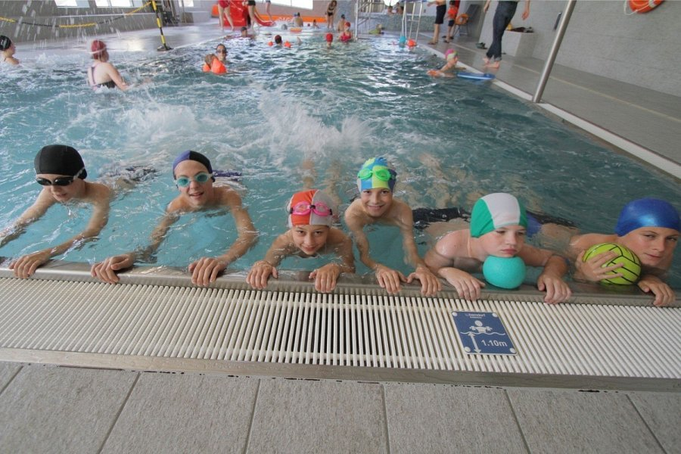

Szkoła oferuje zajęcia dla dzieci już od 3. miesiąca życia, podzielone na grupy wiekowe i poziomy zaawansowania. Dzięki temu każde dziecko może rozwijać swoje umiejętności w odpowiednim tempie, w bezpiecznym i przyjaznym środowisku.​

Zajęcia odbywają się w kilku lokalizacjach w Krakowie, m.in. na ul. Zbrojarzy 26, ul. Fabrycznej 13 oraz al. Juliusza Słowackiego 64. Baseny są przystosowane do potrzeb najmłodszych – posiadają ciepłą wodę (31–33°C), przewijaki w szatniach oraz bezpłatny parking przy obiekcie.

W ofercie Mali Nurkowie znajdują się zarówno zajęcia grupowe, jak i indywidualne. Dla dzieci, które potrzebują więcej uwagi lub mają specjalne potrzeby, dostępne są lekcje indywidualne, prowadzone przez doświadczonych instruktorów. Szkoła oferuje również fizjoterapię dla niemowląt i małych dzieci oraz aqua aerobik dla dorosłych.

Cennik zajęć jest przejrzysty i dostosowany do różnych potrzeb. Zajęcia grupowe (30 minut) kosztują 65 zł, natomiast zajęcia indywidualne (30 minut) – 160 zł dla jednej osoby lub 220 zł dla dwóch osób. Rodzice nie ponoszą dodatkowych kosztów, a cennik obowiązuje od sezonu zimowo-wiosennego 2025 .​